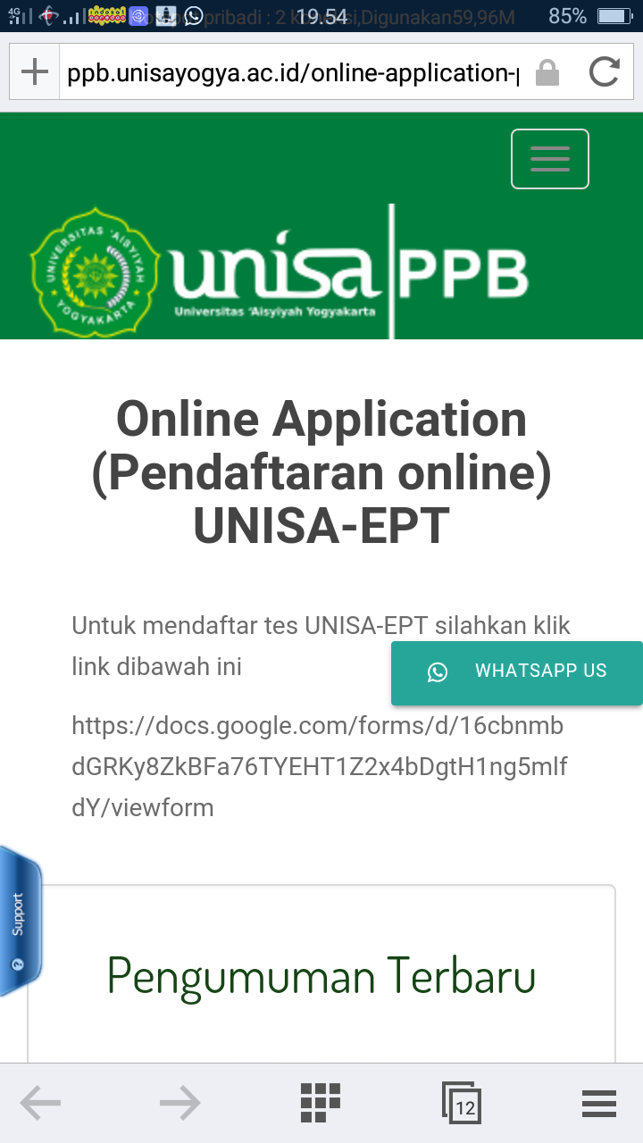

**Daftar Peserta UNISA-EPT Sabtu, 5 September 2020**

**Pusat Pengembangan Bahasa Universitas 'Aisyiyah Yogyakarta**

|  |  |  |  |  |  |
| --- | --- | --- | --- | --- | --- |
| No | Full Name | Student Number | Sex | Place And Date Of Birth | Study Program |
| 1 | Aprilia Malahayati | 1610201054 | Female | Sidowaluyo, 01 April 1998 | Ilmu Keperawatan |
| 2 | Novela Ayu Rusyana | 1610201056 | Female | Pacitan, 16 November 1996 | Ilmu Keperawatan |
| 3 | Finanda Intan Larasati | 1810104102 | Female | Yogyakarta, 25 April 1997 | Diploma 4 Kebidanan/ Sarjana Terapan Kebidanan |
| 4 | Nafisyafira Setya Mulia Dewi | 1610104093 | Female | Purbalingga, 17 Januari 1998 | Diploma 4 Kebidanan/ Sarjana Terapan Kebidanan |
| 5 | Nurul Rindhani | 1610104143 | Female | Sleman, 09 Februari 1998 | Diploma 4 Kebidanan/ Sarjana Terapan Kebidanan |
| 6 | Dyah Resminingsih | 1910104305 | Female | Brebes 15 Agustus 1984 | Diploma 4 Kebidanan/ Sarjana Terapan Kebidanan |
| 7 | Esty Farida | 1610201068 | Female | Magelang, 15 March 1998 | Ilmu Keperawatan |
| 8 | Dewi Endah Wigati | 1910104020 | Female | Cilacap, 12 November 1995 | Diploma 4 Kebidanan/ Sarjana Terapan Kebidanan |
| 9 | Aisyah Noor Hindria | 1910104008 | Female | Yogyakarta 23 Juni 1991 | Diploma 4 Kebidanan/ Sarjana Terapan Kebidanan |
| 10 | Nurrahmah | 1610201198 | Female | Dompu, 15 November 1998 | Ilmu Keperawatan |
| 11 | Pipit Haryati | 1910104334 | Female | Lampung, 10 Juli 1983 | Diploma 4 Kebidanan/ Sarjana Terapan Kebidanan |
| 12 | Jumirah | 1910104335 | Female | Banjarmasin 9 Januari 1971 | Diploma 4 Kebidanan/ Sarjana Terapan Kebidanan |
| 13 | Sri Sumiani | 1910104304 | Female | Sukoharjo, 29 April 1976 | Diploma 4 Kebidanan/ Sarjana Terapan Kebidanan |
| 14 | Rahayu Damayanti | 1610201049 | Female | Gunungkidul, 17 Oktober 1998 | Ilmu Keperawatan |
| 15 | Iyan Safitri | 1610104064 | Female | Waikabubak, 02 Mei 1998 | Diploma 4 Kebidanan/ Sarjana Terapan Kebidanan |
| 16 | Ainin Sholekah | 1610104074 | Female | Purba Sakti, 13 April 1998 | Diploma 4 Kebidanan/ Sarjana Terapan Kebidanan |
| 17 | Sisca Linda Sari | 1910104060 | Female | Oku Timur, 01 Maret 1997 | Diploma 4 Kebidanan/ Sarjana Terapan Kebidanan |
| 18 | Eka Tiara Fabriani | 1910104023 | Female | Pancawarna,27 Februari 1996 | Diploma 4 Kebidanan/ Sarjana Terapan Kebidanan |
| 19 | Putri Anjani | 1610201131 | Female | 09 September 1997 | Ilmu Keperawatan |
| 20 | Yuyun Dinarti | 2,0151e+11 | Female | Dompu, 26-07-1996 | Fisioterapi |
| 21 | Amalia Yenni Nurdiana Sari | 1610105128 | Female | Sragen, 03 Juni 1998 | Diploma 3 Kebidanan |
| 22 | Nabila Alpharesi | 1610301087 | Female | Serang. 09 August 1998 | Fisioterapi |
| 23 | Fadiatul Munadiah | 1910104028 | Female | Bantaeng 17 Oktober 1997 | Diploma 4 Kebidanan/ Sarjana Terapan Kebidanan |
| 24 | Novita Mayasari | 1610201051 | Female | Sleman, 6 November 1997 | Ilmu Keperawatan |
| 25 | Riska Putri Miharja | 1610104125 | Female | Bantul, 29 Agustus 1997 | Diploma 4 Kebidanan/ Sarjana Terapan Kebidanan |
| 26 | Siti Nur Sa'adah | 1610701003 | Female | Tasikmalaya, 22 Desember 1997 | Akuntansi |
| 27 | Lulu Annisa (Reschedule) | 1910104054 | Female | Labuhan Ratu 10 Agustus 1997 | Diploma 4 Kebidanan/ Sarjana Terapan Kebidanan |
| 28 | Renta Handika (Reschedule) | 1910104057 | Female | Air Apo, 28 Januari 1997 | Diploma 4 Kebidanan/ Sarjana Terapan Kebidanan |
| 29 | Habibah Husna | 2,0151e+11 | Female | Kulon Progo, 28 Juli 1997 | Ilmu Keperawatan |
| 30 | Resty Andika Pratiwi | 1610301005 | Female | Delas, 13-February-1999 | Fisioterapi |
| 31 | Nur Fitri Astuti | 1710105161 | Female | Musi Banyuasin 10 Januari 1998 | Diploma 3 Kebidanan |
| 32 | Nina Oktafianti | 2,0151e+11 | Female | Delas, 07 Oktober 1997 | Ilmu Keperawatan |
| 33 | Siti Nur Nazipatul Makiah | 1910104123 | Female | Pancordao, 15 Februari 1996 | Diploma 4 Kebidanan/ Sarjana Terapan Kebidanan |
| 34 | Zulkifli Reschedule | 1610301214 | Male | Tolitoli 04 Mei 1999 | Fisioterapi |
| 35 | Emy Miftakhul Janah | 1610104107 | Female | Sleman,17 Februari 1997 | Diploma 4 Kebidanan/ Sarjana Terapan Kebidanan |
| 36 | Raodha J. Salim | 1710505068 | Female | 27 Januari 2000 | Diploma 3 Radiologi |
| 37 | Fitriani | 1710505066 | Female | Masohi, 27 Januari 1998 | Diploma 3 Radiologi |
| 38 | Iga Safira | 1710105208 | Female | Baturaja, 29 Agustus 1999 | Diploma 3 Kebidanan |
| 39 | Embun Kemuning Senja | 1610301052 | Female | Manna, 15 Januari 1999 | Fisioterapi |
| 40 | Indira Sofia Rosianti | 1610201060 | Female | Nabire, 30 Oktober 1998 | Ilmu Keperawatan |
| 41 | Elva Yuliana | 1610201132 | Female | Srikencono, 17 Juli 1997 | Ilmu Keperawatan |
| 42 | Ridwan Ismail | 1710505070 | Male | Karuru, 10 Maret 1997 | Diploma 3 Radiologi |
| 43 | Dian Nuriana | 1710105274 | Female | Gumawang, 08 Juni 1999 | Diploma 3 Kebidanan |
| 44 | Astria Novitasari | 1910104345 | Female | Jakarta, 2 Desember 2020 | Diploma 4 Kebidanan/ Sarjana Terapan Kebidanan |
| 45 | Agil Tahniyati Shoimah | 1610105176 | Female | Magmagan, 10 Januari 1999 | Diploma 3 Kebidanan |
| 46 | Mochamad Fadli | 1710505041 | Male | Jakarta 14 Maret 1999 | Diploma 3 Radiologi |